**桃園市立大有國民中學110學年度第一學期第三次評量試卷**

|  |  |  |  |  |  |  |  |  |  |
| --- | --- | --- | --- | --- | --- | --- | --- | --- | --- |
| 年 級 | **七年級** | 考 試  科 目 | **公民** | | | 命 題  範 圍 | 第五、六章 | 作 答  時 間 | 45分 |
| 班 級 |  | 姓 名 |  | 座 號 |  | 分 數 |  | | |

**※單選題(1~20題，每題2分)**

01. 小育在書上看到阿里山鄒族人的庫巴制度：「庫巴，是部落一個類似集會所的地方，除了舉行祭典、成年禮、鄒

族男子在裡面學習狩獵技巧、進行軍事訓練外，當發生重大事件，也會聚集在此共同決定。即使到了現在，庫巴

依舊是鄒族人重要的祭典聖地和精神象徵，繼續將鄒族文化傳承下去。」以上內容顯示出部落對原住民族有何種

重要性？

(Ａ)凝聚族人的向心力　(Ｂ)取代政府法治的規範　(Ｃ)阻斷與其他族的互動　(Ｄ)避免外族文化的侵擾

02. 原住民青年為了傳統領域的實測和尋根探究，回到部落、與耆老相談，而後齊心協力、一起翻山越嶺追訪過往歷

史文化。這種共同參與以確認傳統領域的過程，對年輕人外流的部落來說，意義非凡。文中所述為下列何者之概

念？　(A)家庭平權　(B)社區參與　(C)部落永續　(D)部落會議。

03. 學生自治即是指由學生成立自治組織，訂定規範，自行管理公眾事務。下列相關敘述，何者正確？

(A)學校裡所有事務都可以交由學生自行決定　(B)學生自治事務可以推翻學校的規範　(C)實施學生自治的第一步

即是召集大家進行討論　(D)藉此讓學生學習如何參與公共事務

04. 下列哪些事項可由學生自己決定，屬於學生自治的範圍？

(甲)颱風來襲學校是否停課 (乙)選舉班級幹部 (丙) 每節課的上下課時間 (丁)運動會接力賽棒次的安排

　 (A)甲乙　(B)甲丙　(C)乙丁　(D)丙丁。

05. 對國家而言，學校教育是學習的重要途徑之一。下列敘述，何者不是學校教育所提供的功能？

(Ａ)透過課程與活動設計，協助個人發現自我潛能　(Ｂ)藉由團體生活，學習人際互動　(Ｃ)培養以自我為中心的

能力　(Ｄ)了解如何遵守規範，尊重彼此的權利

06. 上公民課時，老師說每個人都是自己身心的主人，唯有尊重自己並且將心比心，避免在不知情的情況下，造成他

人困擾。根據上述，下列何者符合老師所表達的權利？

(Ａ)學習權　(Ｂ)受教育權　(Ｃ)身體自主權　(Ｄ)人格發展權

07. 霸凌事件層出不窮，兒福聯盟於西元2020年10月公布最新調查發現，有近半數兒少曾涉網路霸凌，較西元

2016年調查增加一倍，其中近3成曾網路霸凌他人，主要樣態為網路留言或私訊批評訊息給認識的人。網路霸

凌雖非使被害者直接受到身體上的傷害，但仍侵害對方的哪一方面權利？

(A)學習權　(B)身體自主權　(C)人格發展權　(D)學生自治權

08. 若在學校遇到性騷擾事件時，對於其處理的流程，下列何人說法正確？

(Ａ) 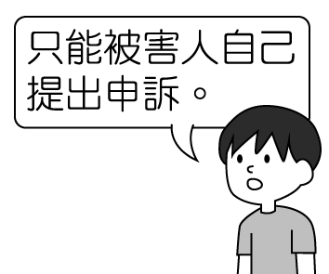　 　(Ｂ) 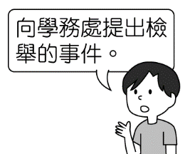　 　(Ｃ) 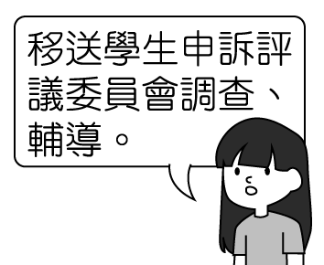　 　(Ｄ) 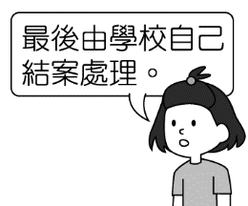

09. 真真要把開會流程抄在黑板上，但她搞混了流程順序。請問：下列哪一個流程順序正確？

(Ａ) 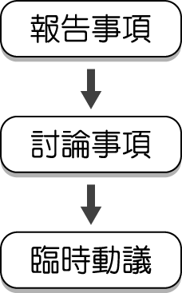　 　(Ｂ) 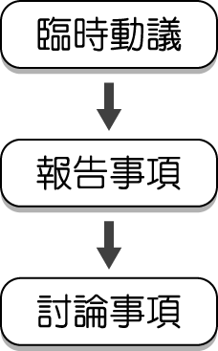　 　(Ｃ) 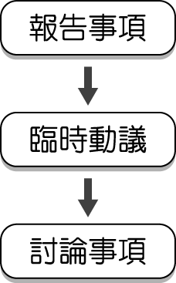　 　(Ｄ) 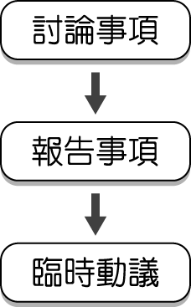

10. 每一個原住民族都有其特有的文化與政治制度，但大多以下列何者為自治的基礎？

(Ａ)代表會　(Ｂ)祖靈　(Ｃ)部落　(Ｄ)族群

11. 臺中花卉博覽會邀請花蓮阿美族耆老到現場示範阿美族傳統捕魚技巧，同時說明如何在捕獵漁獲時，亦能確保魚

群繁衍不息。以上阿美族耆老所述，應與下列何項作法的觀念相同？

(Ａ)每年在同一塊土地耕種，並勤加施肥　(Ｂ)動物生育季節來臨時，禁止狩獵　(Ｃ)編織網洞較小漁網，以防止

幼魚脫逃　(Ｄ)在上游處建立部落，以取用乾淨水資源

12. 幸淳正在原住民族社群網站上蒐集資料，他要找的內容是關於「如何奠定原住民族自治的基礎」，下列哪一個連

結提供的訊息較符合他的需要？　(Ａ)連結一：第三次部落會議計畫事項　(Ｂ)連結二：巡迴醫師宣導預防針施

打　(Ｃ)連結三：颱風暴雨造成河水暴漲區　(Ｄ)連結四：祖靈傳說故事連載第12篇

13. 勇偉若想要將以下有關原住民族部落生活的摘要再加上主題，下列選項中何者較為適宜？

◎個人捕獲獵物，由共同狩獵者平分 ◎部落領袖照顧族中無所依靠的老人、幼童或身障者。

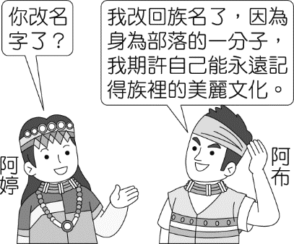 ◎主動關心、協助族人事務。

(Ａ)注重文化交流　(Ｂ)提升教育水準　(Ｃ)保育自然環境　(Ｄ)重視共享互助

14. 根據現行法律，原住民族可以到戶政機關登記，恢復族名。由附圖中的對話內容可知，

阿布改名主要在彰顯什麼意義？

(Ａ)產生身分認同　(Ｂ)遵循法律規定　(Ｃ)改變傳統風俗　(Ｄ)保障言論自由

15. 報紙專欄刊出一篇社論如下，針對社論提出的問題，下列何人的回應較為適當？

社論專欄

再度有原住民族因使用槍枝狩獵保育類動物而遭到判刑。雖然法律是具有強制力的規範，但若與

原住民族傳統狩獵文化發生衝突時，究竟孰輕孰重，兩者間的矛盾應如何解決？

(Ａ)蓁蓁：法律不能剝奪人權，應允許原住民族無限制進行狩獵

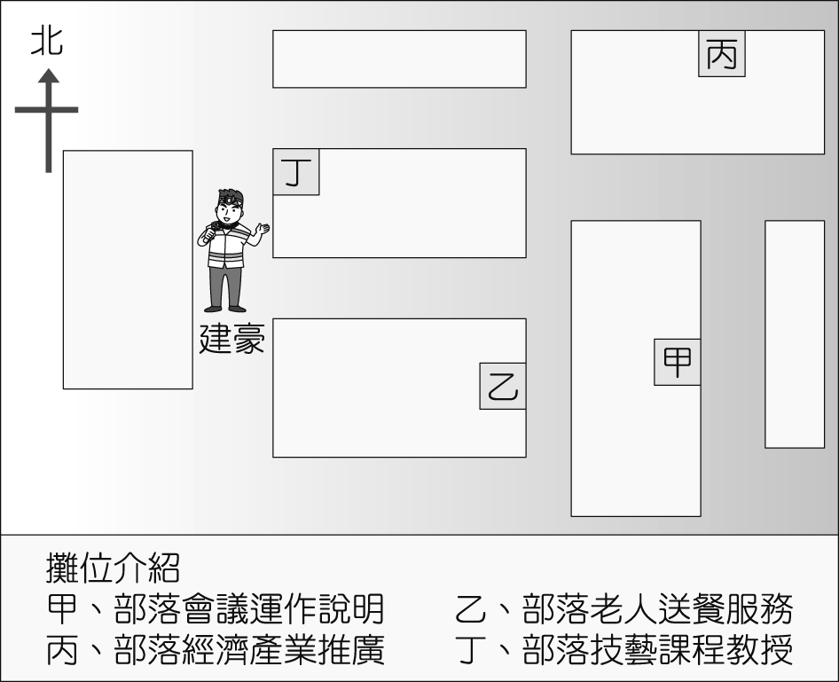 (Ｂ)郁郁：原住民族應與政府協調溝通，尋求法律與傳統之間的平衡

(Ｃ)靖靖：原住民族應發動抗爭廢除法律，爭取特權以維護傳統狩獵文化

(Ｄ)楠楠：法律之前人人平等，政府不應允許原住民族持有任何槍枝

16. 建豪參觀社區辦的原住民族睦鄰活動，他想了解部落內有關生活照顧的功能，

那麼他應該走到哪一個攤位詢問？

(Ａ)甲攤位　(Ｂ)乙攤位　(Ｃ)丙攤位　(Ｄ)丁攤位。

17. 關於「學習權與受教育權」的敘述，下列何者正確？

(Ａ)學生是教學的主體　(Ｂ)同學之間要尊重彼此學習的權利

(Ｃ)接受教育受《性別平等教育法》保障　(Ｄ)課程規畫以學校的需求為主

18. 阿奎想組一個科學研究社，依學生自治實施步驟，該怎麼做？

(Ａ)成立社團→舉辦社團活動→訂定社團組織章程　(Ｂ)訂定社團組織章程→成立社團→舉辦社團活動

(Ｃ)成立社團→訂定社團組織章程→舉辦社團活動　(Ｄ)舉辦社團活動→訂定社團組織章程→成立社團。

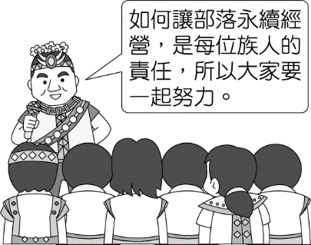19. 一位部落領袖對族人做出表示（如附圖），他所期待的目標，下列哪一項作法

最不可能達成？

(Ａ)參與慶典活動，學習傳統文化　(Ｂ)出售農田土地，促進部落更新

(Ｃ)學習母語歌謠，產生身分認同　(Ｄ)參加部落會議，建立彼此共識

20. 文化部從105年開始推動「原住民村落文化補助計畫」，希望經由政府的

協助，協助原住民族保存及延續傳統文化，讓部落永續經營。對於上述政府的作法，下列敘述何者最為正確？

(Ａ)扶助弱勢，建立特權階級　(Ｂ)強化施政，減少社會衝突　(Ｃ)認同主流，順應時代變遷　(Ｄ)尊重族群，保

護文化資產

**※題組(21~40題，每題3分)**

來自臺東縣達仁鄉土坂村的排灣族青年吳正忠，原本跟許多部落青年一樣，為生計在外打拚多年，近年毅然返回部落尋找原住民的「紅寶石」。他在部落種植紅藜，四處推廣行銷，開發各式相關商品。族人喚他「魯瓦」（Ljuwa），網友叫他「紅藜先生」。經過一段時間的努力，他獲得政府認證的百大青農，拿下國際大賞，更積極整合家鄉的紅藜產業，致力改善族人生活，鼓勵更多原住民青年返鄉尋根。他最大的心願是要用手中的小小紅藜，實踐復興部落的大大奇蹟。

21. 原住民部落青年人口大量外移，主要原因往往為何？

(Ａ)原住民部落的傳統文化難以傳承　(Ｂ)部落的資源與工作機會不如外地　(Ｃ)政府鼓勵原住民向外發展的政策

(Ｄ)原住民具有向外開拓的傳統習俗

22. 由上文可知，吳正忠選擇以何種方式復興部落？

(Ａ)引進政府機關的資源　(Ｂ)吸引知名企業的贊助　(Ｃ)推廣原住民祭典文化　(Ｄ)創新經營傳統的產業

23. 上文中「紅黎先生」吳正忠的作為，主要源自於何種動力？

(Ａ)對商業利潤的積極追求　(Ｂ)對社會責任的明確實踐　(Ｃ)對原鄉部落的情感展現　(Ｄ)對政府政策全力配合

　　臺東縣布農族獵人王光祿為了讓年邁的母親品嘗到野味，持獵槍獵捕當時被列為野生保育動物的山羌，遭判刑三年半，最高法院認為有違憲之虞聲請釋憲。以下節錄其中一項所探討的層面：

◆聲請人方：獵人二字代表的是守護獵場之人，真正的獵人在狩獵的同時也會維持生物多樣性、顧及生

態保育而非濫捕濫殺，原住民族文化中打獵是非常神聖的事，不會去預設打獵的目標或是

要打多少數量，而現行的狩獵制度採「事前許可制」與傳統文化有相違背之處。

◆農委會：雖認同現行《野生動物保育法》的規定過於僵化，未來也將修法簡化程序，並與各部落進行

協商，以「事前申請、事後回報」的方式確實對生物資源進行管理，也確保不會侵犯到其他

部落的獵場而產生爭端。

24. 上述原住民族運用了何種方式來爭取相關的權益？

(A)自主規畫部落的組織運作　(B)爭取政府回應提出的訴求　(C)與民間團體共同進行諮商　(D)申請官方補助所

需的資源

25. 從上文聲請人方的說法，可以看出原住民族對狩獵行為的立場為何？

(A)傳統狩獵行為不以破壞生態永續為原則　(B)狩獵行為應可納入恢復部落生機的方式　(C)無須讓過時的狩獵文

化與社會進行對立　(D)狩獵行為須與時俱進才容易被族人接納

26. 從上文農委會的立場，可觀察到政府在面對原住民族訴求時，採取哪一種作法來加以因應？

(A)發起社會運動以爭取民眾關注　(B)藉由經濟自主以落實族群自治　(C)藉由法律來強制原住民族遵守　(D)溝

通時尊重部落諮商權的落實

大優國中適逢20周年校慶，學校特別舉辦園遊會作為慶祝。七年十三班藉由班會課，同學們討論要擺設什麼攤位。

27. 關於要擺設什麼攤位，小英提出賣珍珠奶茶，阿瑜提出賣手工餅乾，倫倫建議賣冰淇淋。請問表決的順序應該為

哪個項目優先？ (A)珍珠奶茶 (B)手工餅乾 (C)冰淇淋 (D)隨機

28. 投票結果出爐，珍珠奶茶12票，手工餅乾10票，冰淇淋5票。此時，剛剛忙著聊天的正恩說：「我沒有舉手，

我認為應該重新表決才合理。」請問主席應該做出什麼裁決？

(A)重新表決，讓每個同學表達意見 (B)以校規處罰 (C)下次班會再重新討論 (D)要求正恩遵守表決的結果

29. 班會過程中，川川與金小胖一言不合吵起來，而被主席要求保持安靜。主席此時所裁決的事項與下列何種情況

相同？　(Ａ)突然發生地震，暫停開會　(Ｂ)宣布開會名稱與目的　(Ｃ)糾正議題進行中發生的程序錯誤　(Ｄ)提

案的討論、表決、結論

30. 開班會過程中主席在主持會議時，應該注意下列哪些事項？(甲)宣布贊成與反對的票數 (乙)應尊重同學的發言，

不得辱罵同學(丙)主動決定討論的議案 (丁)給予同學公平的發言地位

(Ａ)甲乙丙　(Ｂ)乙丙丁　(Ｃ)甲乙丁　(Ｄ)甲丙丁。

31. 在討論完校慶園遊會的提案後，阿中提出說要針對明年的自治市小市長推派候選人。請問阿中的提議應該要在

班會流程的哪個部分提出？

(A)報告事項 (B)討論事項 (C)臨時動議 (D)散會後

32. 接下來，班會進行七年十三班的小市長候選人推選，多位同學提出適當人選後，主席並未讓同學充分討論，直接

進入投票流程，請問同學們此時應該提出哪一項問題糾正？

(A)權宜問題 (B)秩序問題 (C)附議問題 (D)覆議問題

33. 七年十三班小市長候選人的推選經過投票後，竟有兩位同學得到相同票數，發生這樣的巧合情形，應該要如何

處理才正確？

(A)交由導師決定人選 (B)由主席加入表決 (C)抽籤決定 (D)重新投票

34.【甲】在會議中提到：「我在班會中站在指導的立場，除了提示會議規則，不參與任何意見，也不加入表決。」

根據上述內容判斷，【甲】應為下列何者？　(A)主席　(B)司儀　(C)紀錄　(D)導師

35. 對於「開班會」的相關活動，同學們應該抱持何種想法？　(Ａ)不參與表決，反正也不差我這一票　(Ｂ)念自己的

書，才不會浪費時間　(Ｃ)認真參與討論，可培養民主素養　(Ｄ)不需討論，所有事情由老師決定就好。

36. 多數決是學生自治事務最常見的表決機制，下列何者並不適合以多數決來決定？

(A)寒假來臨前，表決是否辦理寒假班遊　(B)同學生活習慣差，表決不讓他參加畢旅　(C)遲到問題嚴重，表決如

何解決遲到問題　(D)為鼓勵閱讀，表決用班費購買課外書

37. 班長在報告事項時，向同學宣導若是權益受到學校違法或不當侵害時，可以透過某個單位，理性解決問題，保障

自身權益。請問「某個單位」應為下列何者？

(A)學務處 (B)性別平等教育委員會 (C)教務處 (D)學生申訴評議委員會

以下節錄太魯閣族在二十世紀中的重要記事

◆西元1994年初，「花蓮縣太魯閣建設協會」討論傳統祭儀重建事宜，並列入年度工作計畫。

西元1999年底，秀林鄉公所促成祖靈祭成為全鄉性歲時祭儀活動。

◆西元2001年到2003年，「花蓮縣青少年公益組織」協同「花蓮縣德魯固族文化發展協會」，接續辦理

太魯閣戰役紀念研討會，會中以族老口述方式，藉以釐清太魯閣族的抗日史事。

◆西元2004年，太魯閣族正名運動推動八年後成功正名，成為臺灣原住民第十二族，花蓮縣內太魯閣族

人受到正名成功的鼓舞，內部產生凝聚能量，在傳統祭典重建，或太魯閣抗日戰史的追溯上，帶來嶄

新的局面。

38. 根據上文西元1999年底所舉辦的活動，對太魯閣族來說，可緩解哪一項部落的問題？

(A)傳統文化的斷層 (B)部落經濟的停滯 (C)傳統領域的保護 (D)文化與法律的衝突

39. 有關文中西元2004年的重要記事，根據法律規定，原住民族的定義係指既存於臺灣而為國家管轄內之傳統民

族。請問下列哪一部法律，可以查詢到相關詳細規定？

(A)原住民身分法 (B)原住民族教育法 (C)原住民族基本法 (D)原住民族土地或部落範圍土地劃設辦法

40. 承上題，該法律第二條提到，原住民族是經中央原住民族主管機關報請行政院核定之民族。請問，中央原住民族

主管機關為下列何者？

(A)原住民族文化發展中心 (B)原住民族行政局 (C)原住民族事務委員會 (D)原住民族委員會

**【試題結束，請多檢查畫卡是否正確無誤！】**

**【祝福七年級同學，寒假平安愉快♪】**